**Инструкция по 1С для администратора и IT специалиста**

30.01.2023

В папку долности менеджер IT и ГД

В данной инструкции будут собраны все правила по настройкам в 1С, то что должен знать человек, который устанавливает доступы, и включает настройки или их выключает, к Этим людям относится IT специалист, и менеджер секции доработки ПО.

**Инструкция по работе с настройкой по возврату документов.**  
Настройка по возврату оригиналов документов сделана для того что бы автоматически контролировать правило по сбору первичной документации в компаниях   
  
Согласно правила в биг бегах :   
<https://docs.google.com/document/d/13h_3U1EXetMKZ2YI0VMDdSLIstXNGYtmhOWDWeLn1lE/edit#heading=h.wfohka5zuomx>

и работает следующим образом

В комплекте документов по расходным накладным есть признак возврата документов

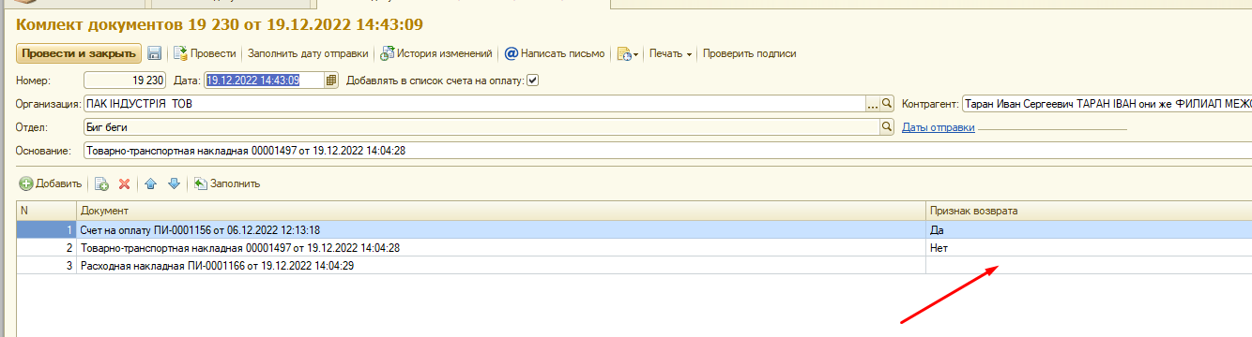

* Если расходная накладная не вернулась в течении 21 дня, то происходит блокировка работы НО7 по правам. И высвечивается диалоговое окно одновременно у НО7 и ее руководителя , который указан в настройке.
* Блокировка происходит не по всем расходным накладным а только по тем, которые отгружаются в отсрочку платежа. По которым по договору проходит отсрочка платежа.
* Расходные накладные по предоплате, с договором 0 дней отсрочки или по счету не проверяются.

В комапнии Известняки используется правило   
[ИЗВ 2021-01-20 ИП Правила сбора оригиналов первичных документов Известняк](https://docs.google.com/document/d/1-yN5Pr-6VAlOUKJa6kLmi62SbvnihDlsIBjUMp5Gdbs/edit?pli=1#)  
Настройка действует следующим образом:

* Проверка возврата оригинала документа происходит по признаку вощзврата в комплекте документов.
* Если в течении 30 дней ( для извесняков по правилам ) не проставляется что расходная накладная возвращена, то происходит блокировка работы сотрудника, который ответственный за збор оригиналов документов.
* Блокировка происходит не по всем расходным накладным а только по тем, которые отгружаются в отсрочку платежа. По которым по договору проходит отсрочка платежа.
* Расходные накладные по предоплате, с договором 0 дней отсрочки или по счету не проверяются.
* Так проверка не происходит по тем расходным накладным отгруженным в долг по КОТОРЫМ ПРОШЛА ОПЛАТА. включается механизм такой же как и в формировании отсрочки по срокам.

1. Для того что бы включить данную настройку нужно выбрать Все функции и включить контроль оригиналов документов (Петабайт) как указано на рис.   
     
   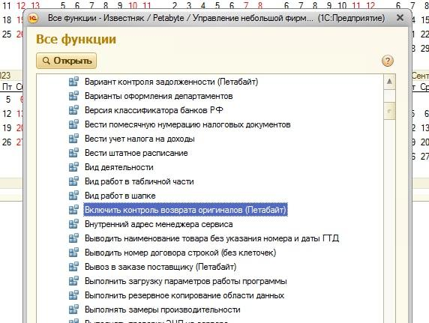
2. Далее нужно установить дату с которой начинать контроль документов   
   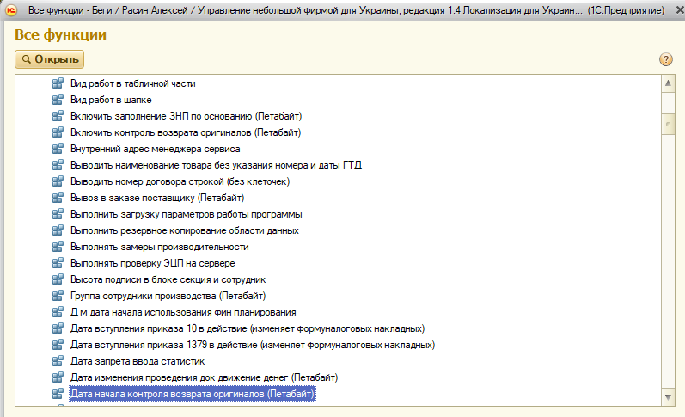
3. Далее нужно установить дату, с которой начинать контроль

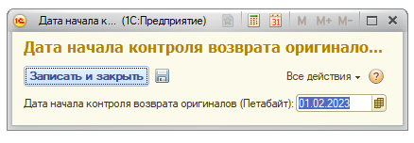

1. Далее нужно настроить срок возврата документов согласно письму по возврату документов и установить ответственных за сбор первичной документации

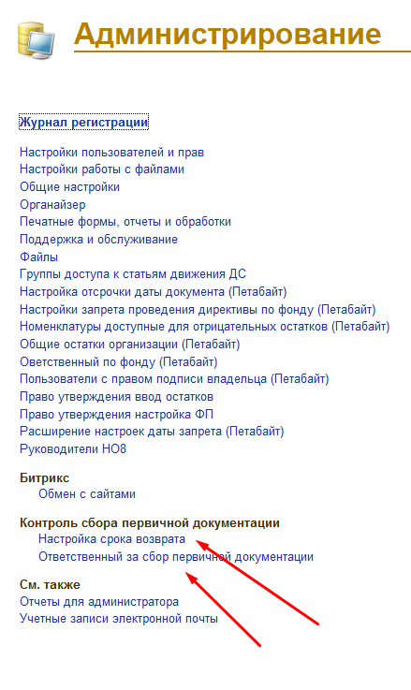

1. Устанавливаем срок возврата согласно письму   
   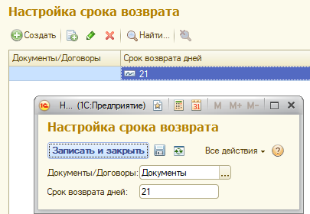
2. Устанавливаем ответственных за сбор первичной документации   
     
   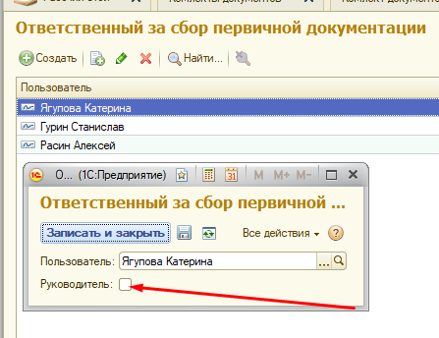  
   Галочка не стоит, значит это сам человек который производит сбор первичной документации и тот кому блокируется работа без права самостоятельной разблокировки.   
   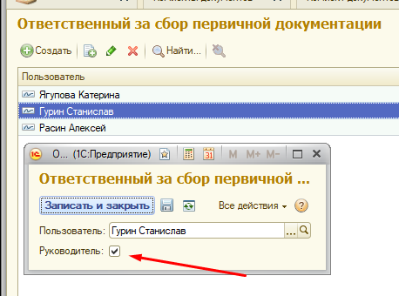  
   Если устанавливается галочка, то это руководитель ответственного сотрудника за сбор первичной документации. К которому прилетает окно блокировки, с помощью которого руководитель может разблокировать на срок не более 5 дней.
3. Все блокировка работает, как только происходит просрочка сбора первичной документации, а именно не вносится признак Возврата «Да», то происходит блокировка, которая полностью блокирует работу сотрудника ответственного за сбор.   
   И в свою очередь прилетает руководителю уведомление что есть проблемы у сотрудника, который ответственный за сбор первичных документов.   
     
   Блокировка работы сотруднику компании   
   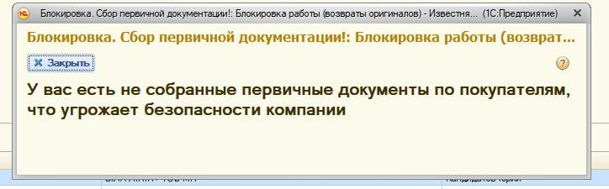  
     
   Руководитель может разблокировать работу сотруднику поставив отсрочку в соответствующем окне, которое выскакивает у него.

**Инструкция по включению блокировки в 1С при невозврате договоров.**

Данная настройка позволяет контролировать возврат оригиналов договоров в офис автоматически по истечению установленного срока.

В компании есть письмо по организации договорной работы менеджера по договорной работе

[Інструктивний лист ПРАВИЛА ПРО ОРГАНІЗАЦІЮ ДОГОВІРНОЇ РОБОТИ](https://docs.google.com/document/d/1Uzc15dn5sPtf4XnT88h8AsttcPKvqV84od4bGrB0DhQ/edit)

Настройка контролирует возвращен ли оригинал договора в установленный срок или нет  
- Настройка отслеживает только договора, по которым стоит отсрочка платежа.  
- Настройка проводит контроль по галочке в карточке договора - Наличие оригинала договора и ссылке на скан договора.

Данная настройка работает следуюзим образом:

1. Для ее включения необходимо зайти в меню 1С выбрать Все функци/ выбрать константы/ выбрать Дата начала контроля возврата оригиналов договоров ( Петабайт)  
     
   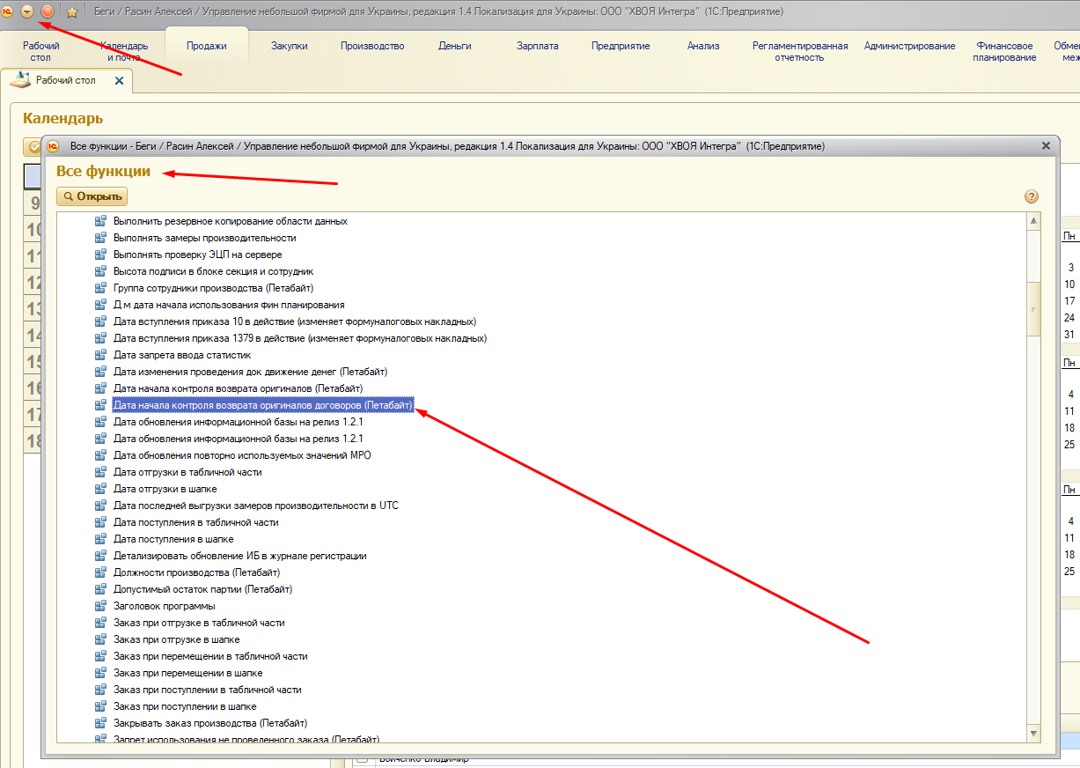  
   После внести дату, с которой необходимо начать контроль возврата документов. С этой даты начинается контроль по вновь созданным договорам с указанной даты. Договора по которым нет оригинала договора которые были указаны ранее даты. не проверяются   
   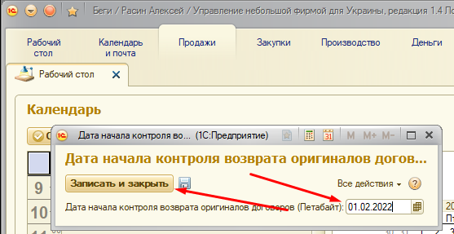
2. Необходимо установить ответственного и руководителя ответственного за сбор оригиналов договоров.   
   Ответственный сотрудник - тот сотрудник который работает с договорами в компании и создает их -в данном случае менеджер секции договорной работы.   
   Руководитель - это непосредственный руководитель менеджера секции договорной работы на оргмхеме.   
     
   выбираем Администрирование / ответственный за сбор первичной документации   
     
   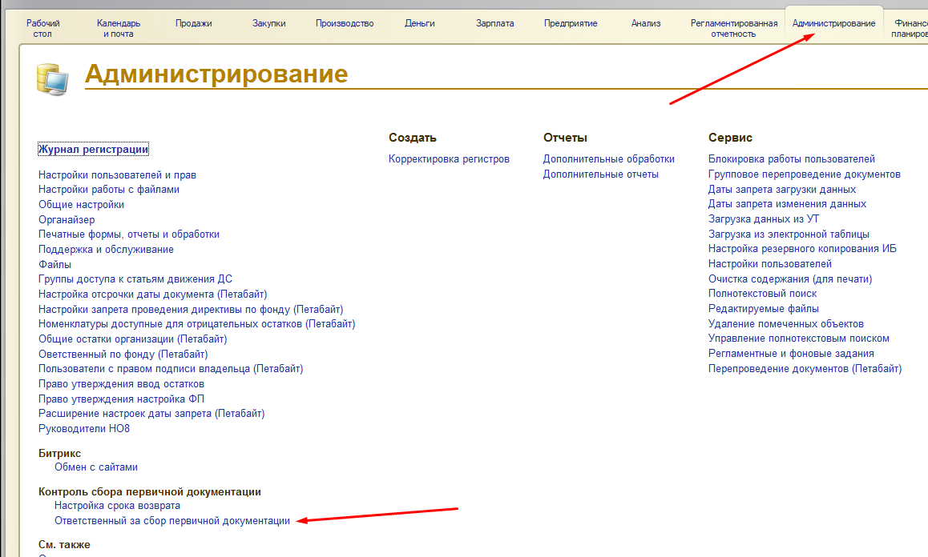  
     
   Открывается окно с настройками. В данном окне одновременно производятся настройки и по сбору первичной документации и настройки по возврату договоров. Для того что бы сделать правильную настройку необходимо сначала сделать настройку для руководителя менеджера секции договорной работы   
     
   Для Этого нажимаем кнопку создать. в Появившемся окне необходимо выбрать позьователя - непосредственного руководителя.   
   Поставить галочку что настройка производится по договорам  
   Поставить галочку что настройка делается для руководителя   
   Провести настройку   
     
     
   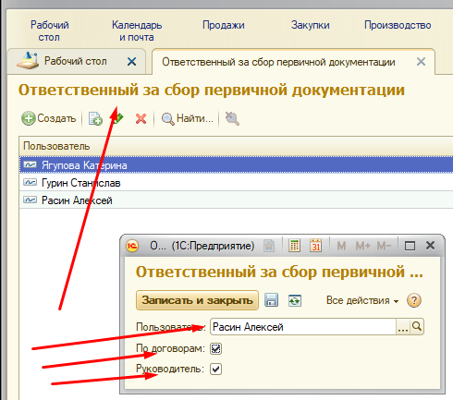  
     
   Далее необходимо сделать настройку ответственного сотрудника за сбор оригиналов договоров. Для этого опять нажимаем кнопку создать  
   - выбираем ответственного сотрудника за сбор оригиналов договоров   
   - ставим галочку что настройка делается по договорам.  
   - галочку в поле руководитель не ставим, это будет означать что настройка производится для ответственного сотрудника.   
     
   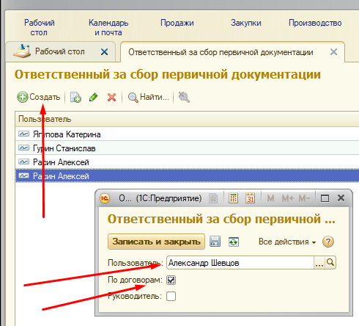  
   Проводим настройку.  
   В результате настройка руководителя и ответственного за сбор оригиналов договоров выполнена
3. Так же нам необходимо провести настройку срока возврата оригинала договора на офис согласно правила, указанного в начале инструкции.   
   Для этого необходимо зайти в раздел Администрирование, выбрать Настройка срока возврата

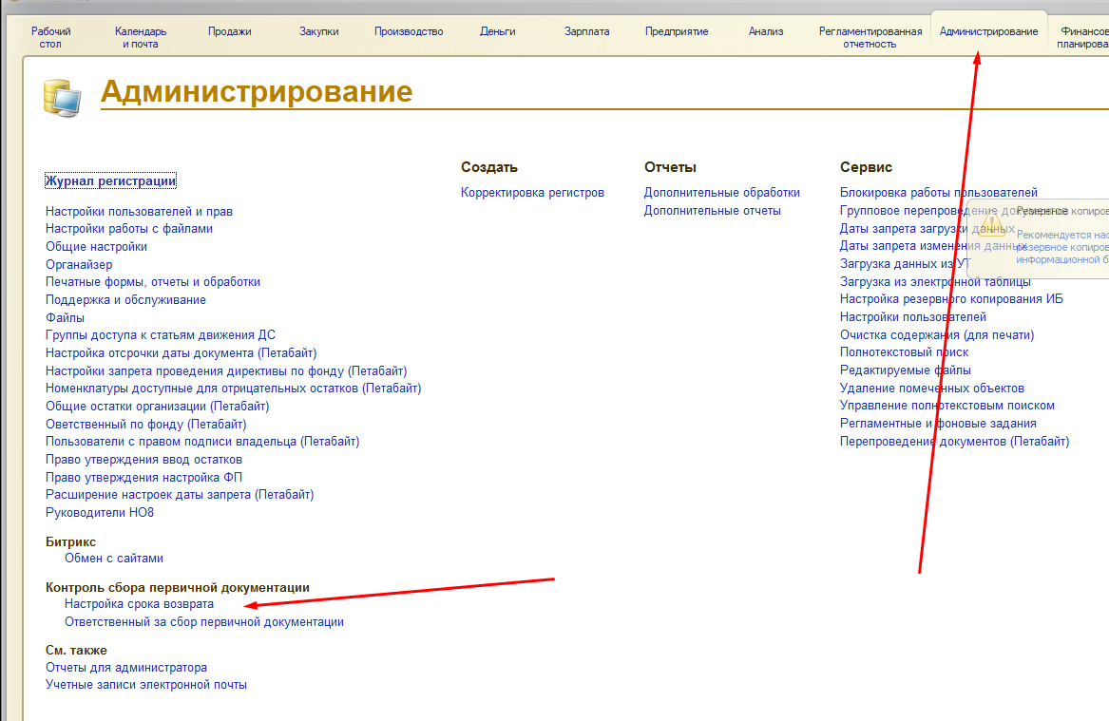

Откроется окно с настройками срока возврата   
Данный реестр настроек действует как для сбора оригиналов первичной документации так и для сбора оригиналов догворов.   
  
Что бы сделать настройку по сроку возврата договоров необходимо :   
- Нажать кнопку создать  
- выбрать в появившемся окне к какому виду настрое вы делаете настройку. В нашем случае мы делаем настройку для договоров. То есть выбираем ДОГОВОРЫ как указано на картинке   
- в окне СРОК ВОЗВРАТА ДНЕЙ указываем срок возврата который указан в правиле по сбору оригиналов договоров. В данном случае 30 дней

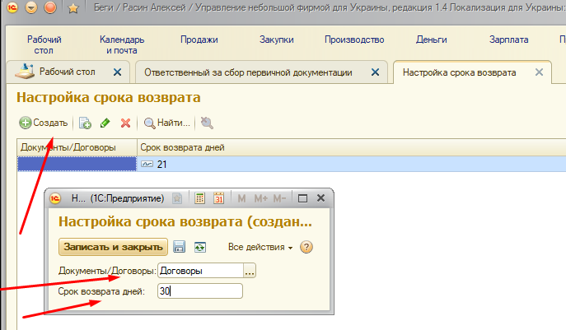

Нажимаем Записать и закрыть. Настройка выполнена.